EXERCICIS RESPIRATORIS
5-10 REPETICIONS

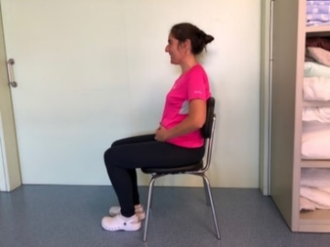 |  |  | 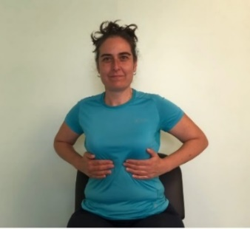 |  |  | 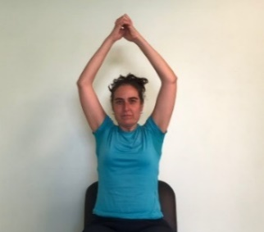
RESPIRACIÓ ABDOMINAL |  |  | RESPIRACIÓ COSTELLES |  |  | RESPIRAR AMB BRAÇOS
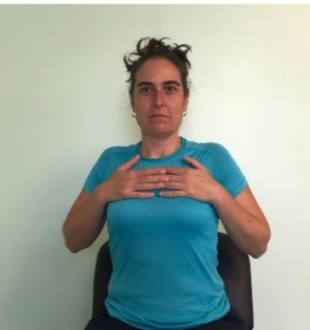 |  |  |  |  | 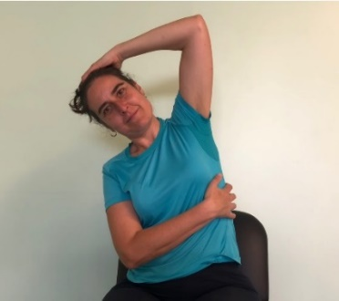
RESPIRACIÓ APICAL |  |  |  |  | RESPIRAR CAP A UN COSTAT

EXERCICIS A LA CADIRA

2 X 15 REPETICIONS

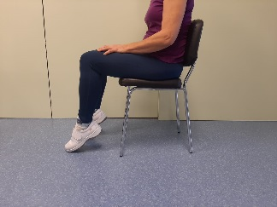 |  | 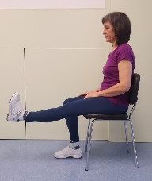 |  |  |  |  | 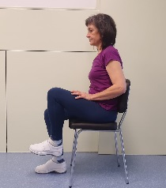
AIXECAR PUNTES I TALONS |  | ESTIRAR EL GENOLL |  |  |  |  | AIXECAR EL GENOLL

EXERCICIS DE CAMES

2 X 10 REPETICIONS

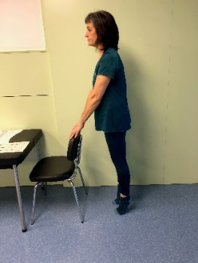 | 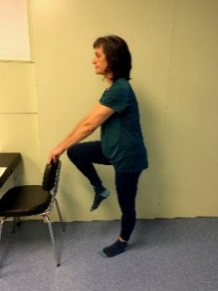 |  |  | 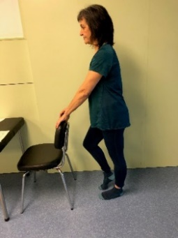 |  |  |  | 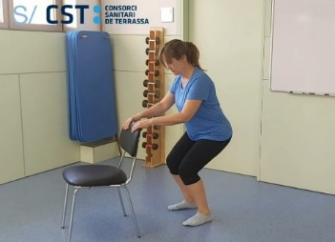
PUNTES I TALONS | AIXECAR GENOLLS |  |  | FER VEURE QUE CAMINA |  |  |  | SENTADETA AMB RECOLZAMENT

RECOMANACIONS:

- Important realitzar una pausa d’uns segons entre la inspiració i l’espiració.
- Realitzar els exercicis prioritàriament després de les nebulitzacions i els esprais.
- Realitzar els exercicis 30 minuts o 1 hora abans dels àpats.
- Realitzar els exercicis 2 -3 vegades/ dia segons tolerància.
- Es recomana la mobilització precoç
- Caminar sempre que sigui possible

Utilitza el teu navegador habitual. Clicar a sobre de cada imatge per poder visualitzar els vídeos.

